ΕΝΩΣΗ
ΔΙΚΑΣΤΩΝ & ΕΙΣΑΓΓΕΛΕΩΝ
ΠΡΩΤΟΔΙΚΕΙΟ ΑΘΗΝΩΝ
ΚΤΙΡΙΟ 6 –ΓΡΑΦΕΙΟ 210
ΤΗΛ: 213 2156114 - FAX 210 88 41 529
e- mail: endikeis@otenet.gr
Αθήνα, 18-9-2023

ΔΙΚΑΣΤΙΚΟ ΗΜΕΡΟΛΟΓΙΟ 2023-2024

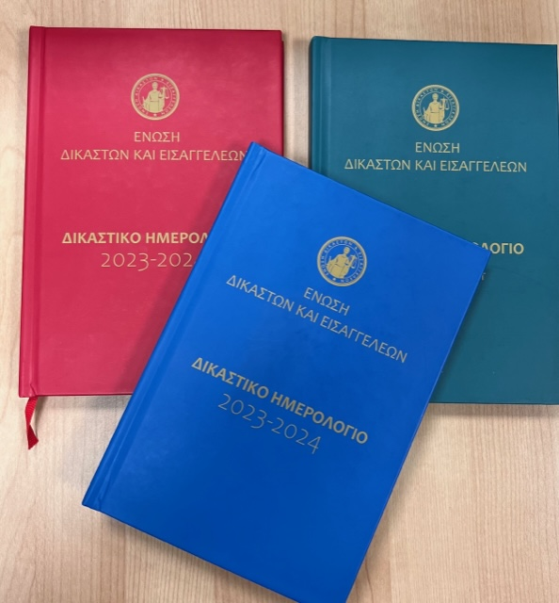

Η Ένωση Δικαστών και Εισαγγελέων συνεχίζει την πρωτοβουλία που ξεκίνησε το προηγούμενο δικαστικό έτος και εξέδωσε ήδη το δεύτερο δικαστικό ημερολόγιο 2023 - 2024.
Στόχος μας αποτελεί, μεταξύ άλλων, η βελτίωση της καθημερινότητας των συναδέλφων.
Το ημερολόγιο θα αποσταλεί με επιμέλεια της Ένωσης στις υπηρεσίες όλων των συναδέλφων, πλην των υπηρετούντων στο Πρωτοδικείο Αθηνών, οι οποίοι θα το παραλαμβάνουν από τα γραφεία της Ένωσης από την Τετάρτη, 20-09-2023 και ώρα 10.00.
Καλή δικαστική χρονιά με υγεία και δύναμη.
